# Отчет к лабораторной работе №3

## Common information

discipline: Операционные системы  
group: НПМбд-01-21  
author: Ермолаев А.М.

## Цель работы

Научиться оформлять отчёты с помощью легковесного языка разметки Markdown.

## Выполнение работы

Создадим файл с разрешением md, откроем его(я буду использовать текстовый редактор VSCode). После чего скопируем шаблонную разметку по ссылке https://github.com/yamadharma/academic-laboratory-report-template/blob/master/report/report.md.

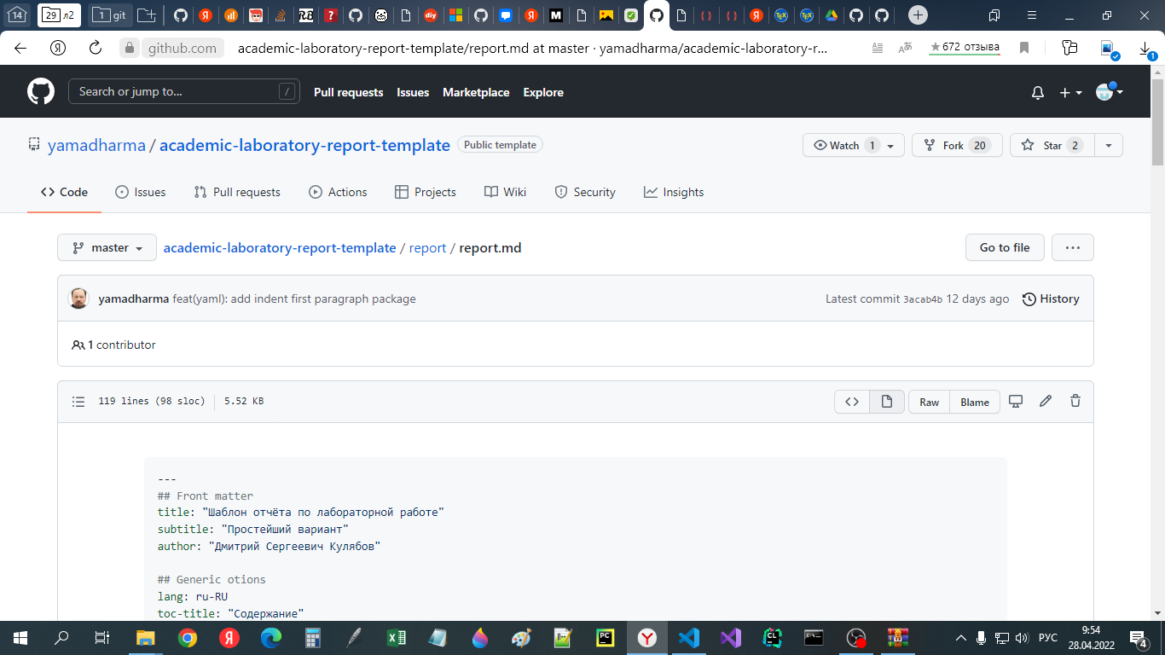

репозиторий с шаблоном

Создадим подобие титульного листа и пропишем цель работы.

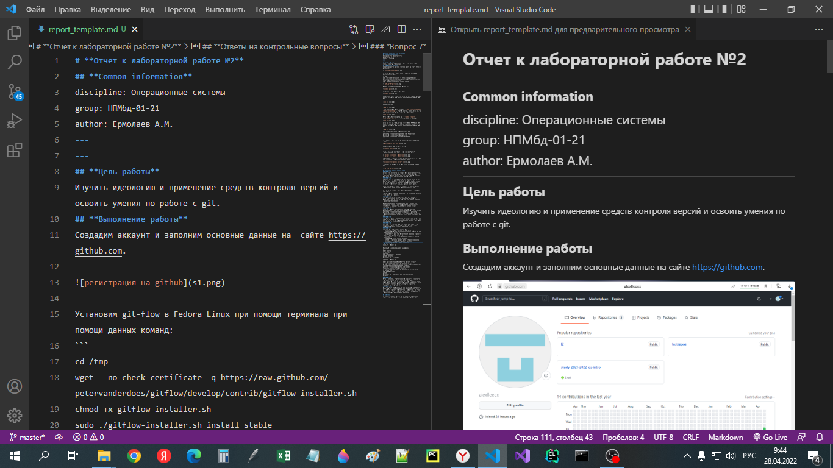

первые страницы отчета

Добавим первое изображение. Данный тег имеет следующий синтаксис:

![альтернативный текст](абсолютный или относительный путь)

Для корректных отображения на Github и конвертации создадим папку, в которую мы сохраним сам md файл и все локальные фотографии.

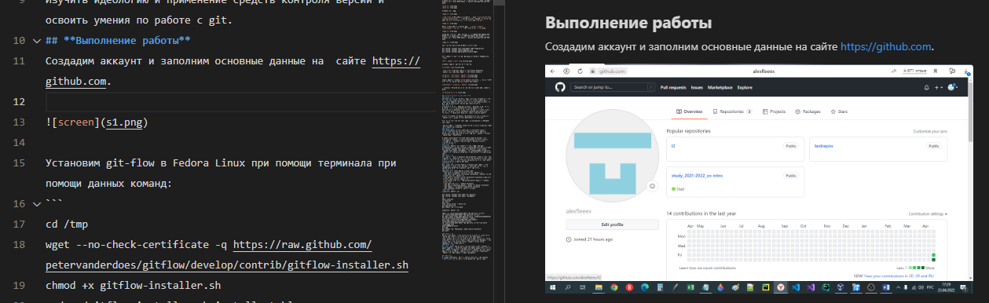

добавление фото

Также используем тег для работы с кодом.

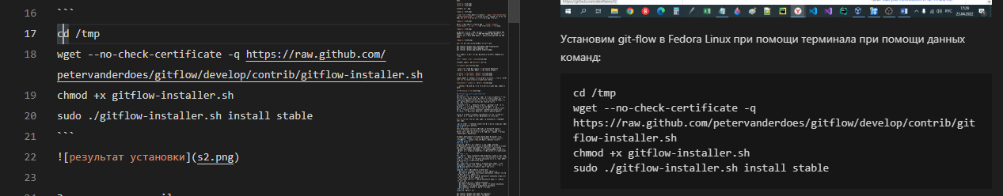

работа с кодом

В дальнейшем отчет будет иметь аналогичную структуру.

После работы с md файлом конвертируем файл в docx при помощи команды

pandoc <имя md файла> -o <имя и расширение нового файла>

Затем после просмотра и редактирования docx файла конвертируем его в pdf аналогичным или любым другим способом.

По окончании работы папка с отчетом содержит md, docx и pdf файлы и необходимые изображения.

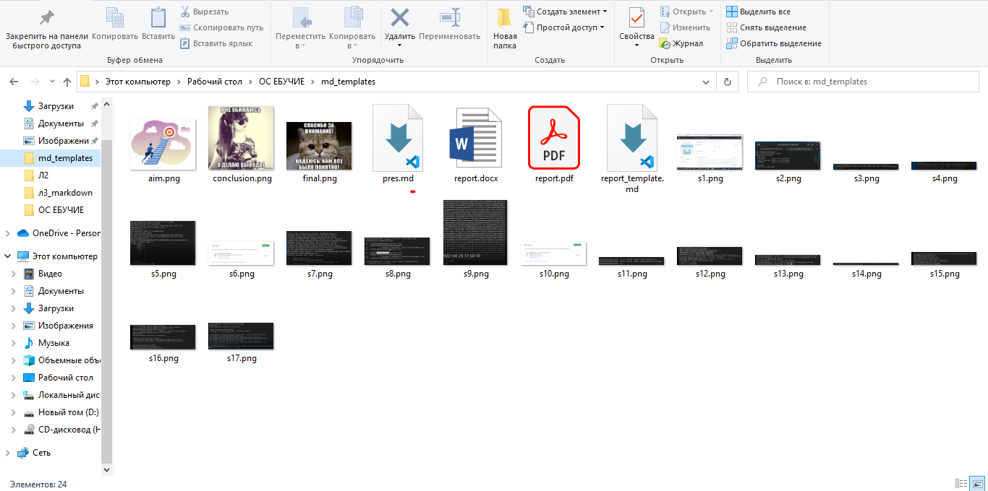

## Вывод

Во время выполнения данной работы я научился оформлять отчёты с помощью легковесного языка разметки Markdown.